Конспект ООД по рисованию «Цветущая весна»

в подготовительной группе
Программное содержание: Учить передавать свое отношение к природе средствами изобразительной деятельности. Дополнять рисунок композиционными линиями, создающими красивый ритм.
Предварительная работа: рассматривание альбома «Весна», чтение стихов о весне, наблюдения на прогулке за цветущими деревьями, рассматривание иллюстраций в книгах и энциклопедиях.
Материал и оборудование: Альбомный лист, краски акварельные, кисти, баночка с водой, палитра, простой карандаш, восковые мелки. Наглядный материал из серии «Весна».
Ход ООД:
Воспитатель: Ребята, сегодня у нас гость, девочка-Веснушка. Давайте поздороваемся.
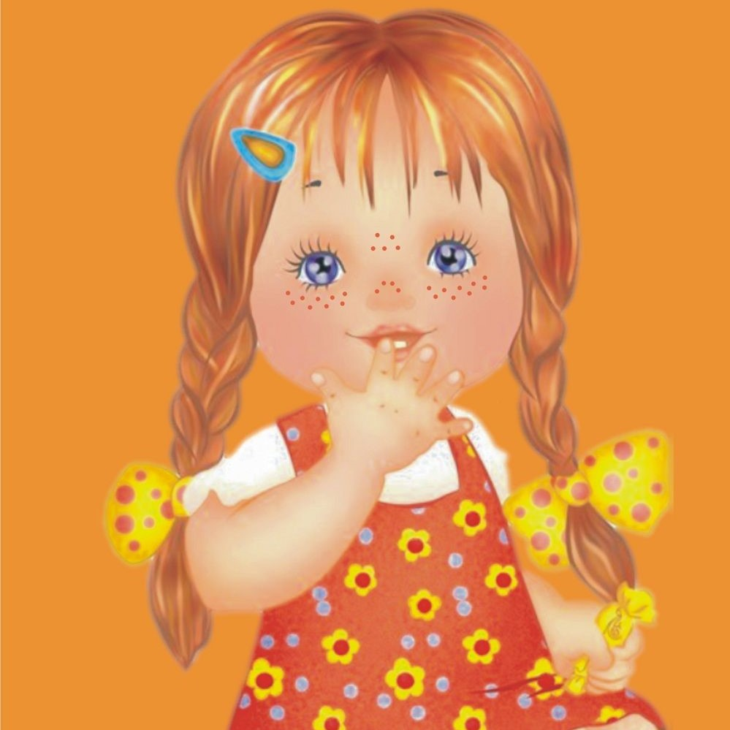
Веснушка: Здравствуйте, ребята! Я хочу вам рассказать одну грустную историю.
«Однажды злая Вьюга заколдовала Весну. Она сказала, что Весна никогда не наступит. И скоро вся земля покроется снегом и льдом. Но расколдовать Весну смогут только добрые, веселые, маленькие человечки».
Ребята, как же так, значит, теперь Весна не наступит. А я так люблю весеннее тепло, когда все зеленеет, цветет, летают насекомые, поют птицы.
Воспитатель: Не огорчайся Веснушка. Мы с ребятами что-нибудь обязательно придумаем. Правда, ребята? Чем мы можем помочь Весне?
Ответы детей.
Воспитатель: Я думаю, наши ребята сами помогут расколдовать Весну!. Ведь они и есть те самые маленькие, веселые человечки, про которых говорила Вьюга.
А чтобы помочь Весне мы будем отгадывать весенние загадки.
Кленам, липам и дубочкам
Новые дарю листочки,
Милых пташек приглашаю
Возвратиться с юга
И на север провожаю
Зимушку-подругу. (Весна)
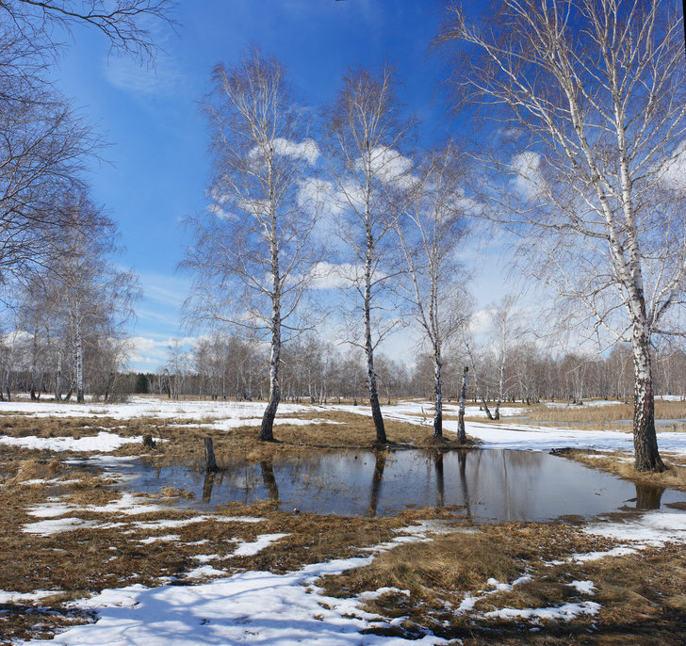

Он растет красивый, нежный,
Голубой иль белоснежный.
Даже раньше расцветает,
Чем на речке лед растает.
Распустился точно в срок
Первый мартовский цветок. (Подснежник)
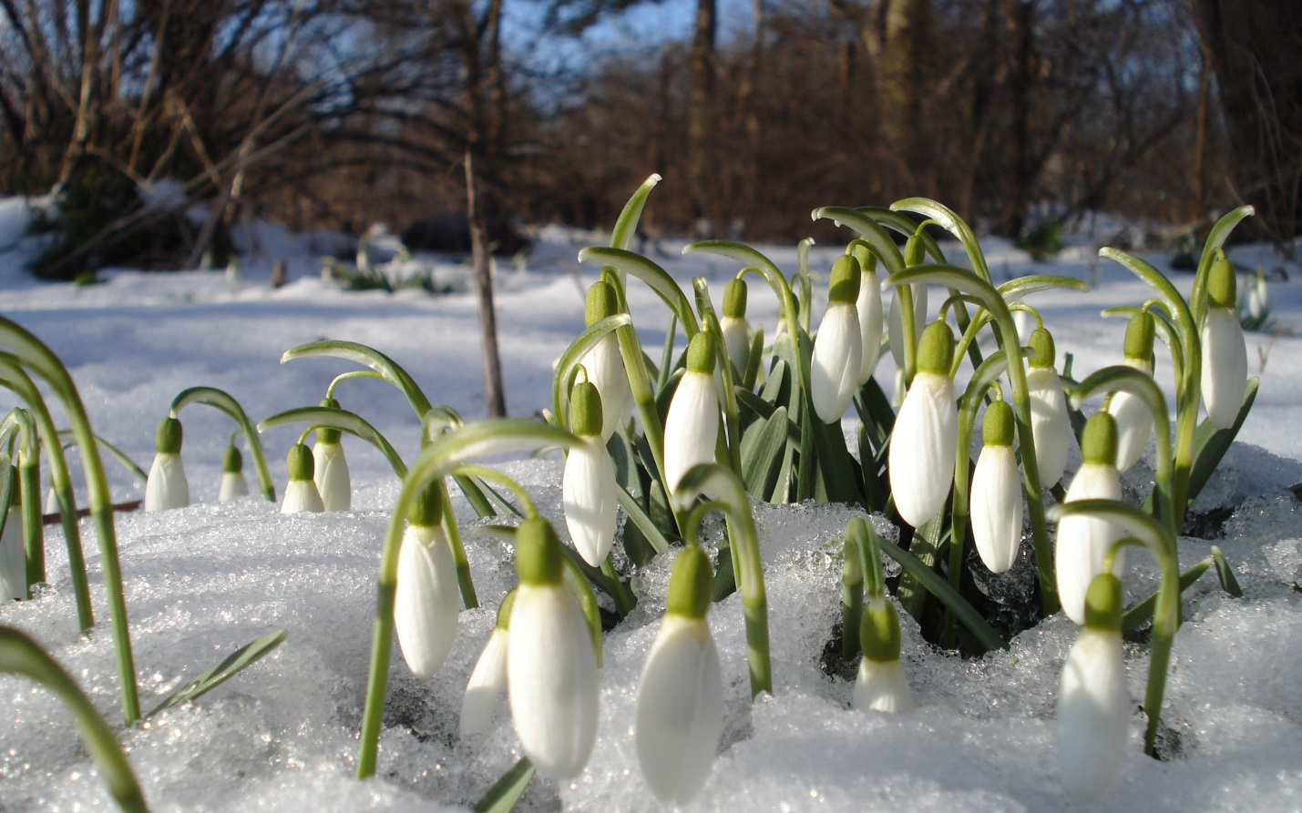
В мае стали очень ярки
Все луга, поляны, парки.
Посреди стеблей зеленых
Разноцветные бутоны.
Синие и красные,
Нежные, прекрасные.
Соберем из них букеты,
Что же это, что же это? (Цветы)
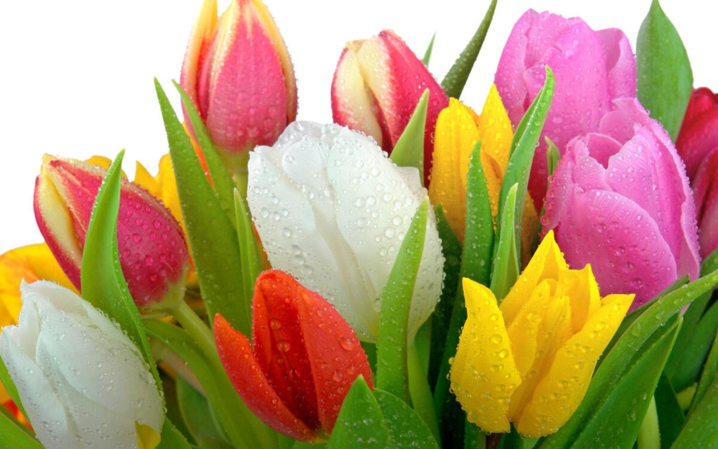
Их в Голландии найдете,
Там везде они в почете.
Словно яркие стаканы,
В скверах там цветут …тюльпаны
Он — цветочный принц—поэт
В шляпу желтую одет.
Про весну сонет на бис
Прочитает нам …нарцисс
Зеленеет даль полей,
Запевает соловей,
В белый цвет оделся сад,
Пчелы первые летят,
Гром грохочет. Угадай,
Что за месяц это? …май
Сад примерил белый цвет,
Соловей поет сонет,
В зелень наш оделся край –
Нас теплом встречает…май
Веснушка: ребята, вы такие молодцы! У меня сразу появилось весеннее настроение.
Я предлагаю вам поиграть в весеннюю викторину. Внимание вопросы:
1. Зацветает самый первый. (подснежник)
2. Назовите весенние месяцы.
3. Назови деревья, которые носят «сережки».
4. Из каких цветов девочки плетут веночки на голову?
5. В каком месяце распускаются листья на деревьях?
6. Назовите цветущие деревья.
7. Кто опыляет цветущие растения?
Веснушка: Молодцы ребята!
Воспитатель: Ребята, я думаю, мы с вами сможем помочь Весне. Я предлагаю каждому из вас изобразить цветущую весну на листе бумаги. А потом все ваши рисунки мы сложим в большой конверт и отправим злой Вьюге. Я надеюсь, увидев такие замечательные рисунки, сердце злой Вьюги оттает и она расколдует Весну.
Ну что вы со мной согласны, ребята? Тогда приступаем.
Ребята, скажите, что можно изобразить в рисунке? Ответы детей. (Цветы, цветущие деревья, травку, солнышко).
Что нам понадобиться для рисования? Ответы детей. (краски, кисти, простой карандаш, восковые мелки).
Скажите, а каких красок будет больше на рисунках? Ответы детей. (зеленой, желтой, красной, голубой)
Ребята, а чтобы получить другой цвет, более темный или светлый, что нам понадобиться? (палитра)
Правильно, в палитре мы можем смешивать любые краски и получать нужный вам оттенок.
С чего начнем рисовать? Ответы детей. (сначала сделать набросок простым карандашом)
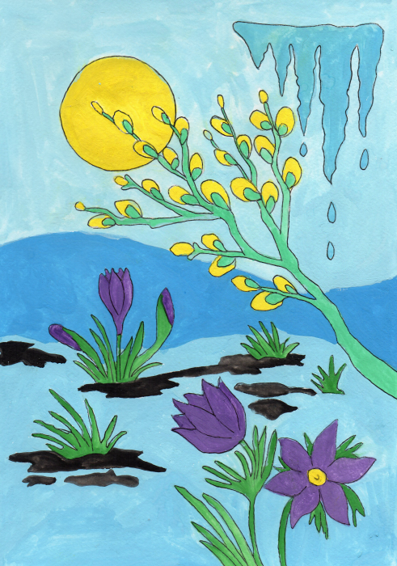
Молодцы, приступаем! После наброска будем работать акварелью.
Ну что, набросок готов, я думаю пора отдохнуть.
Физминутка «Весенняя»
Чтобы ровной была спинка, очень нам нужна разминка,
Ну-ка, встань, не зевай и за нами повторяй!"
Утром солнышко встает, теплый лучик детям шлет (дети встают, разводят руками)
Здравствуй, солнышко, привет, без тебя нам жизни нет (кружатся вокруг себя, руками показывают лучи)
Землю солнышко пригрело, (разводят вокруг себя руками)
Птичка радостно запела (руками изображают взмах крыльями)
Зажурчали ручейки (ладошки сложить вместе, волнообразными движениями изобразить ручеек)
Зацвели вокруг цветы небывалой красоты (приседают и снова встают, руки поднимают вверх).
Воспитатель: Ну вот и отдохнули. А теперь продолжаем работать, но уже акварелью. Ребята, не забываем работать аккуратно. Веснушка посмотри, а тебе нравится как наши ребята рисуют?
Веснушка: Да очень.
Воспитатель: Ну что ребята, я думаю, у вас все готово.
Просто замечательно! Все очень старались!
Ребята, как вы думаете, такие рисунки понравятся злой вьюге?
Дети: Да.
Воспитатель: А сейчас мы их все соберем и сложим в конверт. Но куда же нам отправить их, мы ведь не знаем, где живет злая Вьюга?
Веснушка: А вот я то как раз знаю! Я отнесу сама этот конверт. Спасибо вам ребята за помощь и замечательно проведенное время вместе с вами. А я буду ждать наступления Весны. До свидания!
Воспитатель: Ребята, как вы думаете, наступит Весна?
Ответы детей.
Воспитатель: Я очень рада, что мы смогли помочь Веснушке. И познакомились с новым другом. А сейчас, я предлагаю пойти на улицу и посмотреть, какая она «Цветущая весна»!

